«Αποκατάσταση κτηρίου Δ στον περιβάλλοντα χώρο του Ι.Ν. της Μεταμόρφωσης του Σωτήρα στον Χορτιάτη Θεσσαλονίκης»

Το έργο «Αποκατάσταση κτηρίου Δ στον περιβάλλοντα χώρο του Ι.Ν. της Μεταμόρφωσης του Σωτήρα στον Χορτιάτη Θεσσαλονίκης» εντάχθηκε στο Επιχειρησιακό Πρόγραμμα «Κεντρική Μακεδονία 2014-2020» με προϋπολογισμό 160.000,00€, χρηματοδότηση από το Ευρωπαϊκό Ταμείο Περιφερειακής Ανάπτυξης και δικαιούχο την Εφορεία Αρχαιοτήτων Περιφέρειας Θεσσαλονίκης.
Το κτήριο Δ βρίσκεται στον άμεσο περιβάλλοντα χώρο του βυζαντινού ναού της Μεταμόρφωσης του Σωτήρα στο Χορτιάτη. Αποτελεί, βάσει των μορφολογικών στοιχείων του, αντιπροσωπευτικό δείγμα μικρής, λαϊκής κατοικίας του οικισμού του Χορτιάτη. Η θέση του πολύ κοντά στο ναό της Μεταμόρφωσης, αλλά και στον ενοριακό ναό του Αγίου Γεωργίου (19ος αι.), είναι ενδεικτική της μεταβυζαντινής οικιστικής οργάνωσης της περιοχής.
Πρόκειται για μικρών διαστάσεων διώροφο οικοδόμημα, το οποίο έφερε χαγιάτι και σαχνισί. Μολονότι έχει υποστεί πολλές μεταγενέστερες επεμβάσεις, διατηρεί πολλά στοιχεία της αρχικής του δομής. Τα υλικά, η παρεμβολή πλινθίων και γενικά ο τρόπος δόμησης ανάγουν το κτήριο στο α΄ μισό του 18ου αι.
Το κτήριο βάσει της αριθ. ΥΠΠΟΑ / ΓΔΑΠΚ / ΔΒΜΑ / ΤΒΜΑΧΜΑΕ / 216046 / 148657 / 2741 / 1104 / 21-05-2020 Διαπιστωτικής Πράξης Χαρακτηρισμού είναι χαρακτηρισμένο ως ιστορικό διατηρητέο μνημείο.

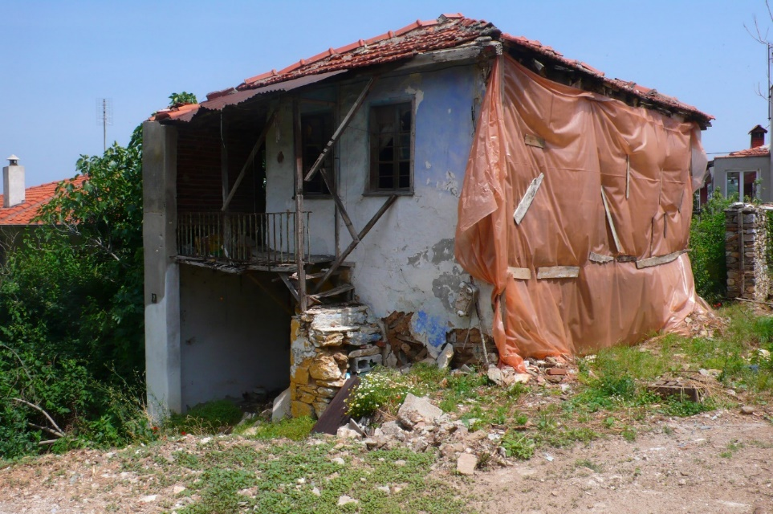

ΧΟΡΤΙΑΤΗΣ. ΟΙΚΙΑ Δ. ΑΠΟΨΗ ΑΠΌ ΝΔ

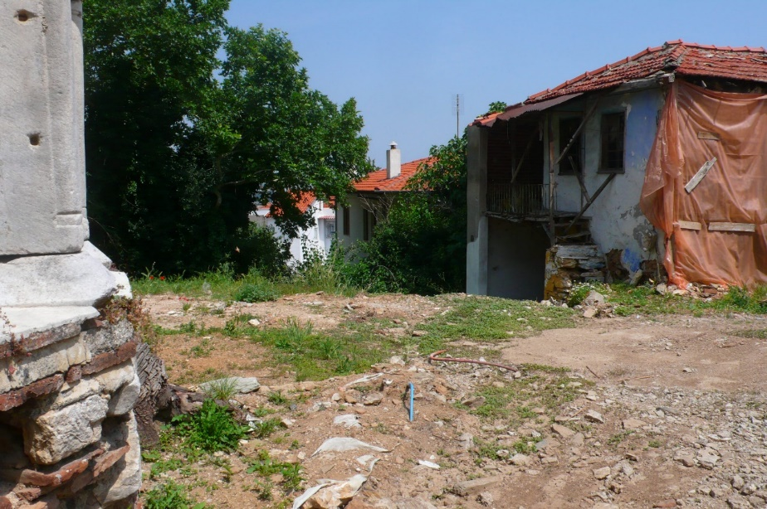

ΧΟΡΤΙΑΤΗΣ. ΟΙΚΙΑ Δ. ΛΕΠΤΟΜΕΡΕΙΑ ΚΥΡΙΑΣ ΠΡΟΣΒΑΣΗΣ

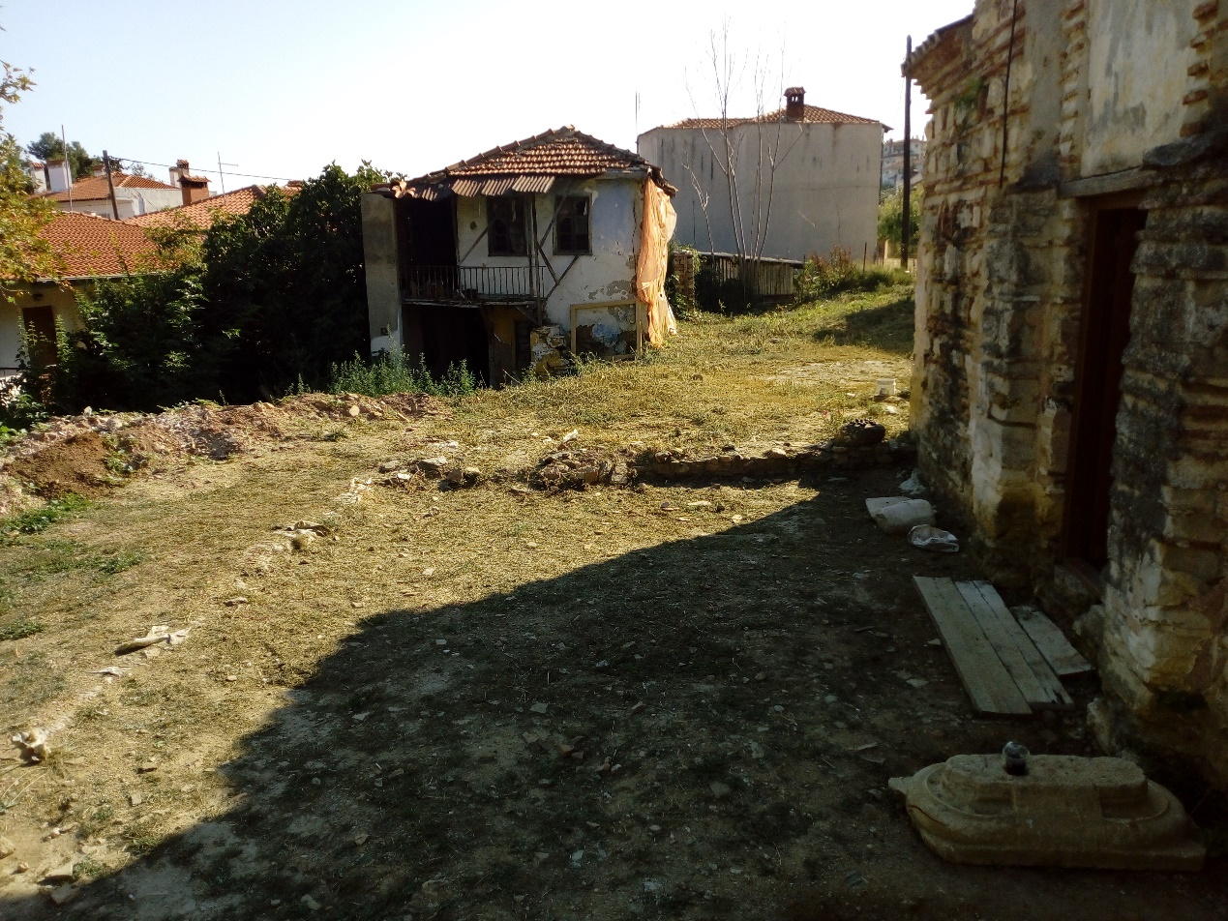

ΧΟΡΤΙΑΤΗΣ. ΟΙΚΙΑ Δ. ΑΠΟΨΗ ΤΗΣ ΟΙΚΙΑΣ ΑΠΌ ΤΟΝ ΝΑΟΙ ΤΗΣ ΜΕΤΑΜΟΡΦΩΣΗΣ ΤΟΥ ΣΩΤΗΡΑ

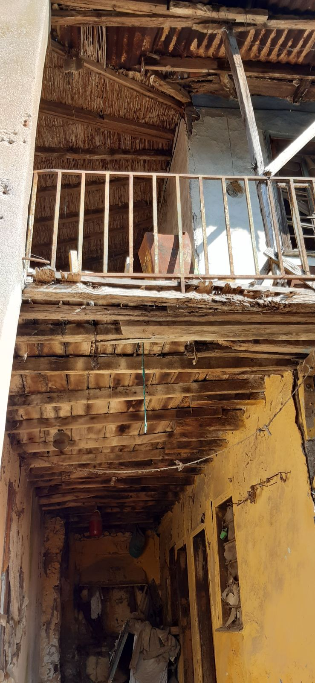

ΧΟΡΤΙΑΤΗΣ. ΟΙΚΙΑ Δ. ΑΠΟΨΗ ΤΟΥ ΧΑΓΙΑΤΙΟΥ ΚΑΙ ΤΜΗΜΑ ΤΗΣ ΝΕΩΤΕΡΗΣ. ΠΡΟΣΘΗΚΗΣ ΚΑΙ ΔΙΑΜΟΡΦΩΣΗΣ ΤΟΥ ΕΞΩΣΤΗ ΤΟΥ ΟΡΟΦΟΥ
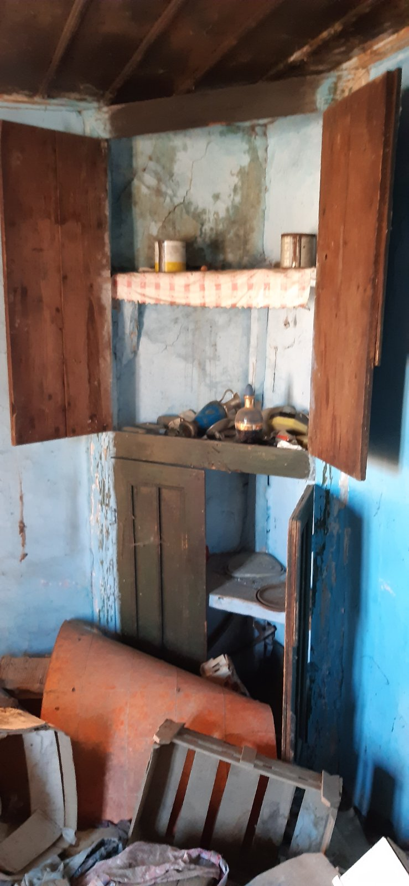

ΧΟΡΤΙΑΤΗΣ. ΟΙΚΙΑ Δ. ΔΥΤΙΚΟ ΔΩΜΑΤΙΟ ΟΡΟΦΟΥ.
ΤΟ ΓΩΝΙΑΚΟ ΕΡΜΑΡΙΟ ΤΟΥ ΧΩΡΟΥ.

